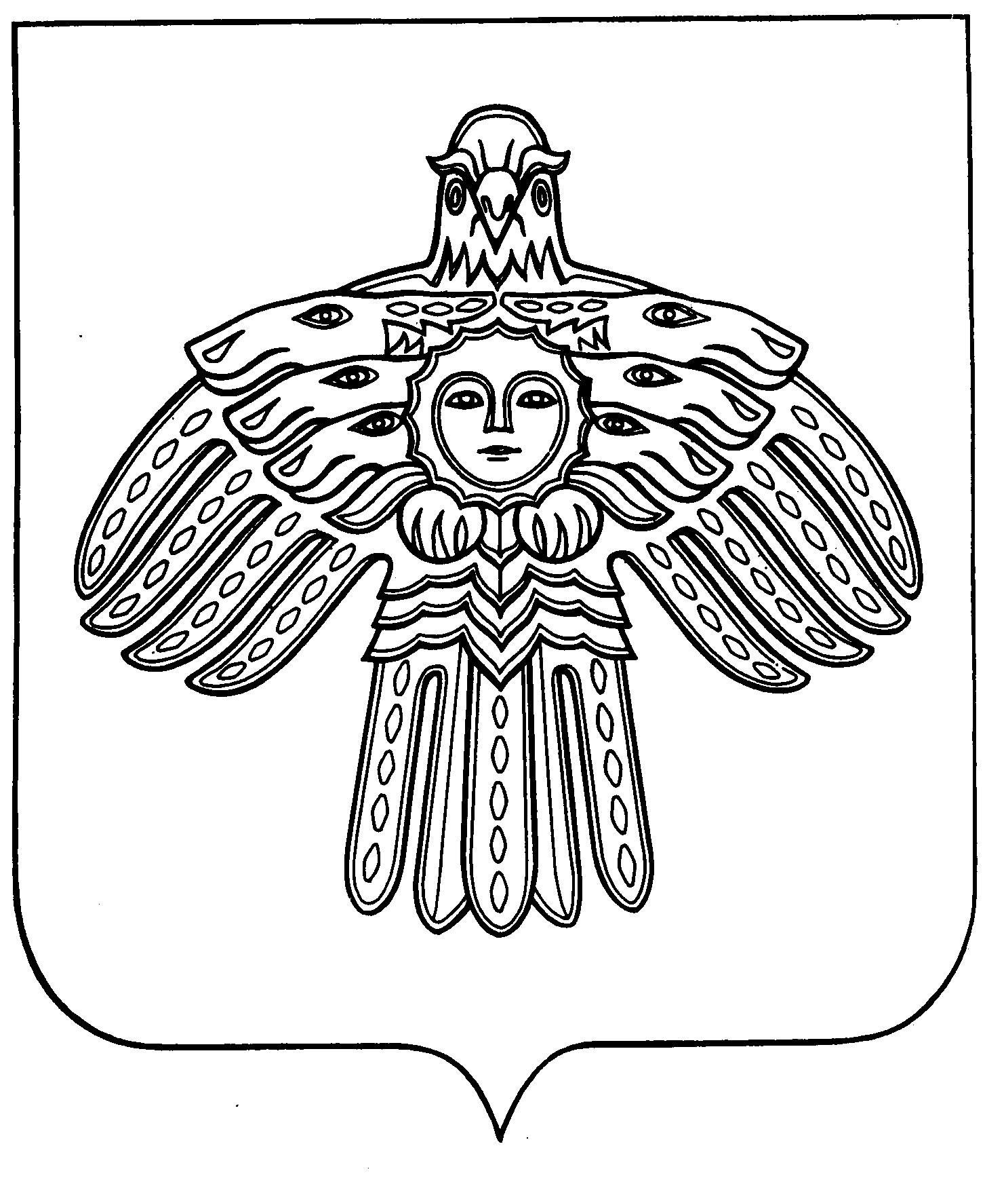

КОМИ РЕСПУБЛИКАСА ВЕЛДАН, НАУКА ДА ТОМ ЙӦЗ ПОЛИТИКА МИНИСТЕРСТВО

МИНИСТЕРСТВО ОБРАЗОВАНИЯ, НАУКИ И МОЛОДЕЖНОЙ ПОЛИТИКИ
РЕСПУБЛИКИ КОМИ

К.Маркса ул., 210, г. Сыктывкар,
Республика Коми, 167982
тел.: (8212) 257-000
факс: (8212) 304-884
E-MAIL: minobr@minobr.rkomi.ru

30.04.2020 № 02-18/оо-270
__________________

Руководителям органов местного самоуправления, осуществляющих управление в сфере образования

Руководителям организаций, осуществляющих образовательную деятельность

Об организованном завершении 2019-2020 учебного года

В целях организованного завершения 2019-2020 учебного года в общеобразовательных организациях Республики Коми Министерство образования, науки и молодежной политики Республики Коми (далее – Министерство) сообщает следующее.
1. Определение сроков окончания 2019-2020 учебного года.
Решение о сроках окончания 2019-2020 учебного года образовательной организацией принимается по согласованию с учредителем и Министерством. Указанные сроки в дальнейшем подлежат согласованию с Правительством Российской Федерации. Учитывая сложившуюся эпидемиологическую обстановку на территории Республики Коми, Министерство рекомендует принять решение о следующих сроках окончания учебного года (с учетом 5/6-дневной учебной недели):
– для обучающихся 1-4 классов образовательных организаций республики – 22-23 мая 2020 г.;
– для обучающихся 5-11 классов, для всех обучающихся в организациях дополнительного образования – 29-30 мая 2020 г.;
– для обучающихся государственных специальных (коррекционных) общеобразовательных учреждений – 22-23 мая 2020 г.
В случае принятия решения об окончании учебного года в иные сроки администрация муниципального образования муниципального района (городского округа) должна уведомить Министерство в срок до 13.05.2020 г. с обоснованием причин.
Реализация образовательных программ до момента окончания учебного года осуществляется исключительно с использованием дистанционных образовательных технологий.
2. Внесение изменений в основную образовательную программу.
В соответствии п. 6 ст. 28 Федерального закона от 29 декабря 2012 г. № 273-ФЗ «Об образовании в Российской Федерации» (далее – Федеральный закон об образовании) образовательная организация несёт ответственность за полноту реализации образовательных программ.
Образовательным организациям, с учетом принятого решения о сроках окончания учебного года, необходимо организовать работу по внесению изменений в основную образовательную программу, в том числе учебный план, рабочие учебные программы по предметам, календарно-тематическое планирование, календарный учебный график, в части обеспечения полноты освоения образовательной программы, в том числе отдельной части или всего объема учебного предмета, курса, дисциплины (модуля) образовательной программы (объединение, укрупнение тем, перераспределение неизученного учебного материала в переводных классах на следующий учебный год и др.).
3. Проведение промежуточной, итоговой аттестации обучающихся.
В соответствии с пунктом 10 части 3 статьи 28 Федерального закона об образовании осуществление текущего контроля успеваемости и промежуточной аттестации обучающихся, установление их форм, периодичности и порядка проведения относится к компетенции образовательной организации.
Промежуточная аттестация проводится по всем учебным предметам учебного плана образовательной организации.
Формы проведения промежуточной аттестации определяются каждой образовательной организацией самостоятельно в соответствии с утвержденным учебным планом.
В текущем учебном году Министерство рекомендует образовательным организациям провести промежуточную аттестацию по результатам 1-3 четвертей или 1-2 триместров с учетом положительной результатов четвертой четверти или третьего триместра. Например, промежуточная аттестация может быть проведена в форме зачета, отметка за который выставляется на основании результатов 1-3 четвертей или 1-2 триместров с учетом положительных результатов обучения с применением дистанционных образовательных технологий. Министерство рекомендует, по возможности, исключить промежуточную аттестацию на основе проведения контрольных работ по каждому учебному предмету учебного плана.
В случае возникновения спорных ситуаций, связанных с выставлением итоговой отметки в аттестат (свидетельство об обучении), Министерство рекомендует принимать решения в пользу обучающегося.
Сроки проведения промежуточной аттестации определяются календарным учебным графиком.
В случае изменения форм и (или) сроков проведения промежуточной аттестации, образовательным организациям необходимо внести соответствующие изменения в локальные нормативные акты образовательной организации, в том числе в учебный план и календарный учебный график.
При внесении изменений в локальные нормативные акты должно быть учтено мнение участников образовательных отношений (часть 3 статьи 30 Федерального закона об образовании). Организовать учет мнения возможно в дистанционной форме.
По решению Рособрнадзора в связи с объявлением нерабочих дней с 6 по 8 мая 2020 г. дата проведения итогового сочинения (изложения), запланированная на 6 мая 2020 г., перенесена на 25 мая 2020 г. Сроки проведения итогового собеседования в 9 классах остаются без изменений – 18 мая 2020 г.
В выпускных классах государственных специальных (коррекционных) образовательных организаций, выпускных специальных (коррекционных) классах муниципальных общеобразовательных организаций в мае 2020 г. особое внимание должно быть уделено приоритетному освоению предметной области по трудовому обучению с целью подготовки обучающихся к успешной сдаче итогового экзамена по данной дисциплине.
Организация итогового экзамена возможна в следующих формах:
– теоретическая часть обучающимися выполняется с использованием дистанционных образовательных технологий;
– практическая часть – заочно, в домашних условиях (при наличии технических возможностей) с последующей передачей готового изделия в школу после снятия режима самоизоляции.
4. Организация праздника Последнего звонка.
В связи со сложной эпидемиологической обстановкой на территории Республики Коми образовательным организациям необходимо продумать и провести праздник Последнего звонка в формах, исключающих нарушение ограничительных мер, направленных на нераспространение новой коронавирусной инфекции, в том числе исключить массовые мероприятия с участием педагогов, обучающихся и их родителей (законных представителей).
5. Проведение государственной итоговой аттестации по образовательным программам основного общего образования (ГИА).
ГИА в форме основного государственного экзамена (ОГЭ), государственного выпускного экзамена (ГВЭ) в 2019-2020 учебном году включает в себя обязательные экзамены по русскому языку и математике.
Проведение ГИА в форме ОГЭ и ГВЭ для выпускников образовательных организаций Республики Коми, завершивших освоение образовательных программ основного общего образования в 2019-2020 учебном году, запланировано в следующие сроки:
09 июня 2020 г. – русский язык;
16 июня 2020 г. – математика;
23 июня 2020 г. – резервный день по математике;
24 июня 2020 г. – резервный день по русскому языку;
29 июня и 30 июня 2020 г. – резервные дни по всем предметам.
Количество и перечень экзаменов, распространяются на участников ГИА, не прошедших ГИА или получивших на ГИА неудовлетворительные результаты по обязательным учебным предметам в предыдущем учебном году, допущенных в установленном порядке к ГИА в 2019-2020 учебном году.
Участникам ГИА, получившим на ГИА в предыдущем учебном году неудовлетворительные результаты по учебным предметам по выбору, итоговая оценка успеваемости по соответствующему учебному предмету приравнивается к результату ГИА по соответствующему учебному предмету.
6. Выдача сухих продуктовых наборов.
Выдача сухих продуктовых наборов должна быть продолжена до 29 мая 2020 г. включительно:
– обучающимся 1-4 классов в государственных и муниципальных образовательных организациях в Республике Коми, реализующих образовательную программу начального общего образования;
– обучающимся общеобразовательных организаций из числа семей, признанных в установленном порядке малоимущими;
– обучающимся общеобразовательных организаций с ограниченными возможностями здоровья.
В случае окончания учебного года при 6-дневной учебной неделе 30 мая 2020 г. обучающимися 5-11 классов из семей, признанных в установленном порядке малоимущими, обучающимися 5-11 классов с ограниченными возможностями здоровья, выдача сухих продуктовых наборов указанным категориям обучающихся осуществляется до 30 мая включительно.

Министр |  | Н.В. Якимова

